

寻甸县清水海水源保护区管理局

关于对县第九届政协委员会第34号建议  
的答复

甸沙乡政协联络组：

您们提出的第**34**号《关于清水海水源保护区退耕还林补助 发放的建议》已收悉，现就所提建议答复如下：

一、根据《昆明市人民政府关于进一步加强集中式饮用水源 保护实施意见》（昆通〔**2009**〕**7**号）、《昆明市人民政府关于印 发昆明市主城饮用水源区扶持补助办法的通知》（昆政发〔**2016**〕 **61**号）及《寻甸回族彝族自治县昆明市清水海水源保护区扶持 补助办法（试行）》（寻政发〔**2016**〕**110**号）文件要求，生态林 补助期为**16**年，经济林补助期为**10**年。以上相关文件执行时间 从**2016**年**1**月**1**日起施行，至**2020**年**12**月**31**日止，实施期限 为**5**年。目前我局发放的退耕还林补助为每亩**300**元，现在依然 补助，后续将根据实际情况积极向上级反应，争取政策支持、提 高补助标准，解决退耕农户实际困难。

二、其它退耕还林补助政策的具体核定与发放由林业草原局 组织实施，建议属地党委、政府积极与县林业草原局对接协调， 争取政策支持、提高补助标准，解决退耕农户实际困难。

对于您的建议、意见，我们表示衷心的感谢，并请您今后一 如既往地关心、支持清水海水源保护区管理局工作。

联系人及联系电话：舒静**0871-62661190**

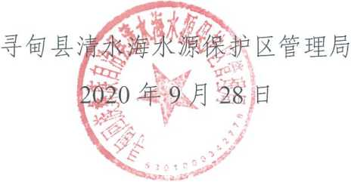

寻甸县清水海水源保护区管理局办公室 2020年9月28日印发